Resolución del Pleno del Instituto de Transparencia, Acceso a la Información Pública y Protección de Datos Personales del Estado de México y Municipios, con domicilio en Metepec, Estado de México, de fecha once de mayo de dos mil veintidós.

VISTO el expediente formado con motivo del Recurso Revisión 01142/INFOEM/IP/RR/2022, promovido por la C. XXXXXX XXXX XXXXXXX a quien en lo sucesivo se denominará LA RECURRENTE, en contra de la respuesta del Ayuntamiento de Jocotitlán, a quien en lo sucesivo se le denominará EL SUJETO OBLIGADO, se procede a dictar la presente resolución con base en lo siguiente:

ANTECEDENTES

I. De la Solicitud de Información
En fecha dos de febrero de dos mil veintidós, LA RECURRENTE presentó a través del Sistema de Acceso a la Información Mexiquense, en lo subsecuente EL SAIMEX ante EL SUJETO OBLIGADO, la solicitud de acceso a la Información Pública, a la que se le asignó el número de expediente 00036/JOCOTIT/IP/2022, mediante la cual requirió lo siguiente:

“SOLICITO INFORMACIÓN ARCHIVISTICA MUNICIPAL, MISMA QUE SE DETALLA EN EL ARCHIVO ADJUNTO, CON RESPUESTA EN MI CORREO ELECTRÓNICO. ( COPIAS SIMPLES).” (Sic).

Anexando a su solicitud de acceso a la información, un archivo electrónico denominado “SOL.INF.ARCH..pdf” el cual consiste en un documento de diecisiete fojas, el cual contiene treinta y dos preguntas a través de estas se requiere información concerniente al tema de Archivística Municipal.

MODALIDAD DE ENTREGA: Vía Sistema de Acceso a la Información Mexiquense (SAIMEX).

II. Requerimientos
En fecha cuatro de febrero de dos mil veintidós, EL SUJETO OBLIGADO turno mediante requerimientos al servidor público habilitado que estimó competente para dar contestación a la solicitud de acceso a la información de mérito.

III. Respuesta del Sujeto Obligado
En fecha veintidós de febrero de dos mil veintidós, EL SUJETO OBLIGADO dio respuesta a la solicitud de información en los siguientes términos:
“Folio de la solicitud: 00036/JOCOTIT/IP/2022
En respuesta a la solicitud recibida, nos permitimos hacer de su conocimiento que con fundamento en el artículo 53, Fracciones: II, V y VI de la Ley de Transparencia y Acceso a la Información Pública del Estado de México y Municipios, le contestamos que:
EN ATENCIÓN A LA SOLICITUD 00036 DONDE REQUIERE: SOLICITO INFORMACIÓN ARCHIVISTICA MUNICIPAL, MISMA QUE SE DETALLA EN EL ARCHIVO ADJUNTO, CON RESPUESTA EN MI CORREO ELECTRÓNICO. ( COPIAS SIMPLES). AL RESPECTO ME PERMITO ADJUNTAR UN ARCHIVO EN EL QUE PODRÁ CONSULTAR LA INFORMACIÓN SOLICITADA.
ATENTAMENTE
MTRO. ERICK NAVA MARTÍNEZ” (Sic).

Así mismo, fue acompañado a la respuesta antes citada, un documento electrónico denominado “SOLICITUD 00036.pdf”, del que se advierte un oficio con número PMJ/SA/014/2022, suscrito por el Mtro. Oscar Carrillo Nieto, Secretario del Ayuntamiento, dirigido al Doctor Erick Nava Martínez, Titular de la Unidad de Transparencia, ambos adscritos al ente recurrido; del documento en desagrego, se advierte del contenido, 32 puntos tomados como referencia de las preguntas realizadas por el peticionario en la solicitud de acceso a la información, en el que se advierte que se proporcionó atención y respuesta a cada punto de los cuestionamientos vertidos.

IV. Del Recurso Revisión
Inconforme con la respuesta del SUJETO OBLIGADO, en fecha veintitrés de febrero de dos mil veintidós, LA RECURRENTE interpuso el Recurso Revisión materia del presente estudio, el cual fue registrado en EL SAIMEX, y se le asignó el número de expediente 01142/INFOEM/IP/RR/2022, en el que señaló como:

Acto Impugnado:
“CON FUNDAMENTO EN LOS ARTÍCULOS 142 Y 143 FRACCIONES IV DE LA LEY GENERAL DE TRANSPARENCIA Y ACCESO A LA INFORMACIÓN PÚBLICA; ARTÍCULOS 178 Y 179 FRACCIONES V DE LA LEY DE TRANSPARENCIA Y ACCESO A LA INFORMACIÓN PÚBLICA DEL ESTADO DE MÉXICO Y MUNICIPIOS ASÍ COMO EL ARTÍCULO 121 FRACCIÓN I DE LA LEY GENERAL DE ARCHIVOS, ME PERMITO INTERPONER RECURSO DE REVISIÓN POR ENTREGA DE INFORMACIÓN INCOMPLETA Y ENTREGA DE INFORMACIÓN QUE NO CORRESPONDE A LO SOLICITADO.” (Sic).

Así como Razones o Motivos de Inconformidad:

“ENTREGA DE INFORMACIÓN INCOMPLETA Y ENTREGA DE INFORMACIÓN QUE NO CORRESPONDE A LO SOLICITADO. (CONTIENE ARCHIVO ADJUNTO)” (Sic).

Así mismo, fue acompañado a la interposición del Recurso de Revisión en cita, un documento electrónico denominado “JOCOTITLÁN-RR.pdf”, del cual cabe señalar que, consiste en un escrito mediante el cual, de alguna manera manifiesta la particular sus puntos exactos a contravenir, esto derivado de la información proporcionada por EL SUJETO OBLIGADO mediante respuesta primigenia, es por ello que se advierten únicamente cinco puntos (numerales) que son base de la inconformidad sobre la respuesta otorgada, ya referida anteriormente.
V. Del turno del Recurso Revisión.
En fecha veintitrés de febrero de dos mil veintidós, el medio de impugnación que se trata se envió electrónicamente al Instituto de Transparencia, Acceso a la Información Pública y Protección de Datos Personales del Estado de México y Municipios; por lo que con fundamento en el artículo 185, fracción I de la Ley de Transparencia y Acceso a la Información Pública del Estado de México y Municipios, se turnó mediante EL SAIMEX, a la Ponencia del Comisionado Presidente José Martínez Vilchis, a efecto de decretar su admisión o desechamiento.

a) Admisión del Recurso Revisión.
De las constancias del expediente electrónico del SAIMEX, se advierte que el veintiocho de febrero de dos mil veintidós, se acordó la admisión a trámite del Recurso de Revisión que nos ocupa; así como la integración del expediente respectivo, mismo que se puso a disposición de las partes, para que en un plazo máximo de siete días hábiles conforme a lo dispuesto por el artículo 185 de la Ley de Transparencia y Acceso a la Información Pública del Estado de México y Municipios; LA RECURRENTE manifestara lo que a su derecho conviniera, a efecto de presentar pruebas o alegatos y, en su caso, EL SUJETO OBLIGADO rindiera su correspondiente Informe Justificado.

b) Informe Justificado y Manifestaciones
De acuerdo a las constancias digitales que obran en EL SAIMEX se desprende que conforme a lo dispuesto en el artículo 185 de la Ley de Transparencia y Acceso a la Información Pública del Estado de México y Municipios, dentro del término legalmente concedido a LA RECURRENTE, éste no realizó manifestación alguna, ni presentó pruebas o alegatos.

Por su parte, EL SUJETO OBLIGADO rindió su Informe Justificado en fecha ocho de marzo de dos mil veintidós, remitiendo para tal efecto un documento electrónico denominado “INFORME JUSTIFICADO 01142.pdf”, del cual se advierte, un oficio sin número signado por el Mtro. Erick Nava Martínez, Titular de la Unidad de Transparencia, en el que medularmente, se centra en las manifestaciones vertidas a través del medio de impugnación que nos ocupa y por cuanto hace a lo manifestado por la particular, le da atención respondiendo nuevamente cada punto controvertido.

c) Del returno del Recurso de Revisión:
Cabe destacar, que el expediente al rubro citado, se encontraba turnado al Comisionado José Martínez Vilchis; por lo que, en la Novena Sesión Ordinaria de fecha nueve de marzo de dos mil veintidós, por acuerdo del Pleno de este Órgano Garante, fue returnado el Recurso de Revisión 01142/INFOEM/IP/RR/2022, a la Comisionada Sharon Cristina Morales Martínez para su resolución y presentación al Pleno;

d) De la ampliación para resolver el Recurso de Revisión:
El veintidós de abril de dos mil veintidós, se acordó ampliar el plazo para resolver el Recurso de Revisión en estudio, por un periodo de hasta quince días hábiles, de conformidad con el artículo 181, tercer párrafo de la Ley de Transparencia y Acceso a la Información Pública del Estado de México y Municipios;

e) Cierre de Instrucción.
Una vez analizado el estado procesal que guarda el expediente, el diez de mayo de dos mil veintidós, la Comisionada Sharon Cristina Morales Martínez acordó el cierre de instrucción; así como, la remisión del mismo a efecto de ser resuelto, de conformidad con lo establecido en el artículo 185 fracciones VI y VIII de la Ley de Transparencia y Acceso a la Información Pública del Estado de México y Municipios.

CONSIDERANDO

PRIMERO. Competencia.
Este Instituto de Transparencia, Acceso a la Información Pública y Protección de Datos Personales del Estado de México y Municipios, es competente para conocer y resolver el presente Recurso Revisión, conforme a lo dispuesto en los artículos 6, Apartado A de la Constitución Política de los Estados Unidos Mexicanos; 5, párrafos trigésimo, trigésimo primero y trigésimo segundo, fracciones IV y V de la Constitución Política del Estado Libre y Soberano de México; ordinal 2, fracción II, 13, 29, 36, fracciones I y II, 176, 178, 179, 181 párrafo tercero y 185 de la Ley de Transparencia y Acceso a la Información Pública del Estado de México y Municipios; y 9, fracciones I y XXIV y 11 del Reglamento Interior del Instituto de Transparencia, Acceso a la Información Pública y Protección de Datos Personales del Estado de México y Municipios.

SEGUNDO. Interés.
El Recurso Revisión fue interpuesto por parte legítima, en atención a que se presentó por LA RECURRENTE, quien es la misma persona que formuló la solicitud de acceso a la Información Pública al SUJETO OBLIGADO, pues para ello, es necesario que la particular ingrese al SAIMEX mediante la utilización de su clave de usuario y contraseña.

TERCERO. Oportunidad.
El Recurso de Revisión fue interpuesto dentro del plazo de quince días hábiles, contados a partir del día siguiente al que LA RECURRENTE tuvo conocimiento de la respuesta impugnada; tal y como, lo prevé el artículo 178 de la Ley de Transparencia y Acceso a la Información Pública del Estado de México y Municipios, que establece:

“Artículo 178. La solicitante podrá interponer, por sí mismo o a través de su representante, de manera directa o por medios electrónicos, Recurso de Revisión ante el Instituto o ante la Unidad de Transparencia que haya conocido de la solicitud dentro de los quince días hábiles, siguientes a la fecha de la notificación de la respuesta.

A falta de respuesta del sujeto obligado, dentro de los plazos establecidos en esta Ley, a una solicitud de acceso a la información pública, el recurso podrá ser interpuesto en cualquier momento, acompañado con el documento que pruebe la fecha en que presentó la solicitud.

En el caso de que se interponga ante la Unidad de Transparencia, ésta deberá remitir el Recurso de Revisión al Instituto a más tardar al día siguiente de haberlo recibido.”
En esa tesitura, atendiendo a que EL SUJETO OBLIGADO notificó la respuesta a la solicitud de acceso a la información pública el día veintidós de febrero de dos mil veintidós; así, el plazo de quince días hábiles que el artículo 178 de la Ley de la materia otorga al RECURRENTE para presentar el respectivo Recurso de Revisión, transcurrió del veintitrés de febrero al dieciséis de marzo de dos mil veintidós, sin contemplar en el cómputo los días veintiséis y veintisiete de febrero, así como cinco, seis, doce y trece de marzo todos del dos mil veintidós, por corresponder a sábados y domingos, considerados como días inhábiles, en términos del artículo 3, fracción X de la Ley de Transparencia y Acceso a la Información Pública del Estado de México y Municipios; así como el dos de marzo de dos mil veintidós por corresponder a un día inhábil, en términos del Calendario Oficial en Materia de Transparencia, Acceso a la Información Pública y Protección de Datos Personales del Estado de México y Municipios, así como de labores del Instituto para el año dos mil veintidós y enero dos mil veintitrés.
En ese tenor, si el Recurso de Revisión que nos ocupa, se interpuso el veintitrés de febrero de dos mil veintidós, éste se encuentra dentro de los márgenes temporales previstos en el citado precepto legal y, por tanto, se considera interpuesto en tiempo y forma.
CUARTO. Procedibilidad.
Esta Ponencia considera importante precisar que conforme al artículo 180, fracción II, último párrafo de la Ley de Transparencia y Acceso a la Información Pública del Estado de México y Municipios, el cual prevé que cuando las solicitudes se presenten de manera electrónica no es requisito indispensable el proporcionar el nombre, tal como se muestra a continuación:

“Artículo 180. El recurso de revisión contendrá:
…
II. El nombre del solicitante que recurre o de su representante y, en su caso, …
En caso de que el recurso se interponga de manera electrónica no será indispensable que contengan los requisitos establecidos en las fracciones II, IV, VII y VIII.”
(Énfasis añadido)

Con fundamento en el precepto legal antes citado, el Recurso de Revisión materia del presente asunto, se interpuso de manera electrónica y, por ende, no es necesario que contenga determinados requisitos, entre ellos, el nombre de la RECURRENTE; en ese sentido en el presente caso, al haber sido presentado el Recurso de Revisión vía SAIMEX, dicho requisito resulta innecesario.

Lo anterior es así, pues el artículo 15 de Ley de Transparencia y Acceso a la Información Pública del Estado de México y Municipios prevé que, toda persona tendrá acceso a la información sin necesidad de acreditar interés alguno o justificar su utilización, de lo que se infiere que para el ejercicio del derecho de acceso a la información pública, el nombre no es un requisito sine qua non para que los particulares ejerzan el derecho de acceso a la información pública, pues por el contrario la Ley de la materia señala en su artículo 155, párrafo segundo la posibilidad de que las solicitudes de información sean anónimas, al utilizar un nombre incompleto o, inclusive un seudónimo.

Aunado a lo anterior, cabe precisar que los artículos 6, Apartado A, fracciones III y IV de la Constitución Política de los Estados Unidos Mexicanos y 5, párrafos trigésimo, trigésimo primero y trigésimo segundo, fracciones I, III, IV y V de la Constitución Política del Estado Libre y Soberano de México, garantizan el ejercicio del derecho de acceso a la información pública, disponen que toda persona sin necesidad de acreditar interés alguno o justificar su utilización, tendrá acceso gratuito a la información pública.

Asimismo, se estima que el requisito relativo al nombre de la RECURRENTE no constituye un supuesto indispensable de procedibilidad de los Recursos de Revisión, en términos de los artículos 25 de la Convención Americana de Derechos Humanos, 1 párrafos segundo y tercero, 6 apartado A, fracciones III y IV de la Constitución Política de los Estados Unidos Mexicanos y 5, párrafo vigésimo segundo de la Constitución Política del Estado Libre y Soberano de México, debido a que el acceso a la información pública es un Derecho Humano que no requiere legitimación en la causa, sino únicamente basta con que la solicitante se encuentre legitimado en el procedimiento de recurso de revisión, circunstancia que se acredita con las constancias electrónicas del expediente, de las que se desprende que LA RECURRENTE es la misma persona que realizó la solicitud de acceso a la información pública que ahora se impugna.

Es así que, para el estudio de la materia sobre la que se resuelve el presente Recurso de Revisión, resulta intrascendente conocer el nombre de la persona que lo hubiere promovido, en virtud de que tanto la Constitución Política de los Estados Unidos Mexicanos, como la Constitución Política del Estado Libre y Soberano de México, reconocen la prerrogativa de los individuos para que no resulte necesario la acreditación de un interés o justificar la utilización de la información; siendo ocioso realizar dicho análisis; toda vez que, se limitaría el ejercicio de un Derecho Humano, como el Derecho de Acceso a la Información Pública, por una cuestión procedimental.

QUINTO. Estudio y resolución del asunto.
Una vez determinada la vía sobre la que versará el presente Recurso, y previa revisión del expediente electrónico formado en EL SAIMEX con motivo de la solicitud de información y del Recurso a que da origen, es de señalar que el análisis del presente, se basará en el contenido íntegro de las actuaciones que obran en el expediente electrónico, para así estar en posibilidad este Órgano Colegiado de dictar el fallo correspondiente conforme a derecho, tomando en consideración los elementos aportados por las partes y respetando en todo momento al principio de máxima publicidad consagrado en nuestra legislación mexicana.

Es relevante para este Órgano Garante, previo a entrar de lleno al estudio del presente asunto, recordar lo que fue peticionado por la particular, el cual en fecha dos de febrero de dos mil veintidós, a través del SAIMEX refirió lo siguiente:
“SOLICITO INFORMACIÓN ARCHIVISTICA MUNICIPAL, MISMA QUE SE DETALLA EN EL ARCHIVO ADJUNTO, CON RESPUESTA EN MI CORREO ELECTRÓNICO. ( COPIAS SIMPLES)”
Al tenor de la solicitud en cita, LA RECURRENTE adjunto un archivo electrónico, el cual fue denominado “SOL.INF.ARCH..pdf”, mismo que consiste en la remisión de un documento en el cual son formuladas un total de 32 puntos petitorios, relacionados con el tema de Archivística Municipal, sin embargo como ya es de conocimiento de las partes el propio contenido del archivo en comento, a nada practico nos conduciría la reproducción del mismo, sin embargo si es de resaltar lo que otorgo en respuesta EL SUJETO OBLIGADO pues derivado de dicha respuesta, la solicitante manifestó su inconformidad en la parte de la respuesta que será analizada a continuación.
De tal forma que, cabe recordar lo entregado por EL SUJETO OBLIGADO en fecha veintidós de febrero de dos mil veintidós con motivo de proporcionar respuesta a la solicitud de mérito, esto de conformidad con en el artículo 53, Fracciones: II, V y VI de la Ley de Transparencia y Acceso a la Información Pública del Estado de México y Municipios, mismos que se citan a continuación para una pronta referencia:
Artículo 53. Las Unidades de Transparencia tendrán las siguientes funciones:
…
II. Recibir, tramitar y dar respuesta a las solicitudes de acceso a la información;
…
V. Entregar, en su caso, a los particulares la información solicitada;
…
VI. Efectuar las notificaciones a los solicitantes;
…
(Énfasis añadido)
Del precepto legal en cita, podemos advertir que, EL SUJETO OBLIGADO dio cumplimiento al dar trámite a la solicitud de mérito, tan es así que el Titular de la Unidad de Transparencia, requirió al servidor público habilitado, quien en el caso particular que nos ocupa, consistió en requerir al Mtro. Oscar Carrillo Nieto, Secretario del Ayuntamiento del ente recurrido, quien fue el mismo que formulo el documento entregado en respuesta primigenia, denominado “SOLICITUD 00036.pdf” el cual, como fue señalado anteriormente contiene la respuesta respectiva misma que fue notificada al solicitante en fecha veintidós de febrero de dos mil veintidós.
Dicha respuesta otorgada por el SUJETO OBLIGADO a todas luces, resulta evidente que no colmo en su totalidad el requerimiento de información realizado por la particular, es así que, ante tal respuesta, el peticionario interpuso el presente Recurso de Revisión, señalando como acto impugnado lo siguiente:
“CON FUNDAMENTO EN LOS ARTÍCULOS 142 Y 143 FRACCIONES IV DE LA LEY GENERAL DE TRANSPARENCIA Y ACCESO A LA INFORMACIÓN PÚBLICA; ARTÍCULOS 178 Y 179 FRACCIONES V DE LA LEY DE TRANSPARENCIA Y ACCESO A LA INFORMACIÓN PÚBLICA DEL ESTADO DE MÉXICO Y MUNICIPIOS ASÍ COMO EL ARTÍCULO 121 FRACCIÓN I DE LA LEY GENERAL DE ARCHIVOS, ME PERMITO INTERPONER RECURSO DE REVISIÓN POR ENTREGA DE INFORMACIÓN INCOMPLETA Y ENTREGA DE INFORMACIÓN QUE NO CORRESPONDE A LO SOLICITADO.” (Sic).
Así mismo, fue manifestado como Razones o Motivos de Inconformidad lo siguiente:
“ENTREGA DE INFORMACIÓN INCOMPLETA Y ENTREGA DE INFORMACIÓN QUE NO CORRESPONDE A LO SOLICITADO. (CONTIENE ARCHIVO ADJUNTO)” (Sic).
Al propio formato de Recurso de Revisión, fue anexado un documento electrónico denominado: “JOCOTITLÁN-RR.pdf” del que se advierte que, de acuerdo a la respuesta proporcionada por EL SUJETO OBLIGADO no colmo en su totalidad la información requerida en la solicitud primigenia, sin embargo, lo que es de advertirse por este Órgano Garante, es, que la solicitud de información verso en la realización de 32 puntos petitorios, mismos que en un intento de otorgar un correcto acceso a la información por parte del ente recurrido, generó la inconformidad por parte de la particular, al señalar que de conformidad con el artículo 179 párrafos V y VI de la Ley de Transparencia y Acceso a la Información Pública del Estado de México y Municipios, la información que se le había proporcionado fue incompleta y que no correspondía con lo solicitado.
Lo anterior guarda relación con lo que a continuación se expone, ya que LA RECURRENTE al interponer su Recurso de Revisión, adjunto el documento señalado en el párrafo anterior, el cual versa en los siguientes términos:
[…]
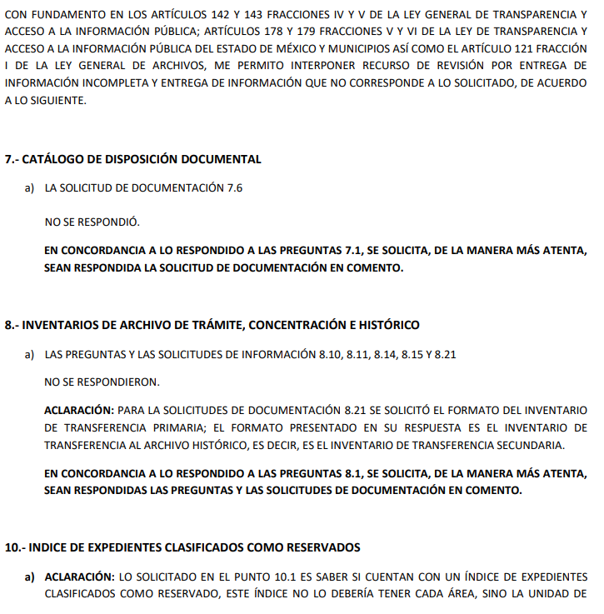
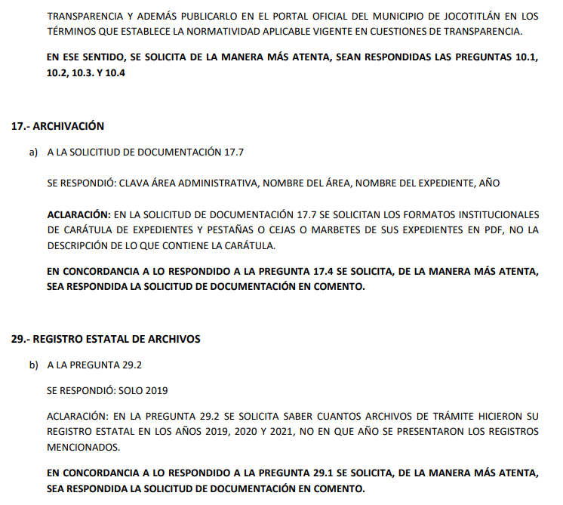
De tal forma que, de acuerdo a la solicitud primigenia formulada por la solicitante, la cual consistió en un total de 32 puntos petitorios, y a su vez, respecto a la información proporcionada por EL SUJETO OBLIGADO a través del documento denominado “SOLICITUD 00036.pdf” por el que se proporcionó la respuesta primigenia, es evidente que existe un consentimiento a 27 de los 32 punto petitorios, mismos que fueron atendidos por EL SUJETO OBLIGADO mediante la respuesta primigenia, y que derivado de las manifestaciones vertidas en el archivo electrónico denominado: “JOCOTITLÁN-RR.pdf” cuyo contenido fue reproducido anteriormente para un mejor proveer, se vislumbra la inconformidad de tan solo 5 puntos petitorios, los cuales con exactitud son los que se encuentran referidos con los numerales: 7, 8, 10, 17 y 29.
Es por lo anterior, que este Órgano Garante, considera necesario distinguir que LA RECURRENTE únicamente se agravió por la falta de entrega de información respecto a los puntos petitorios formulados y referidos con los numerales 7, 8, 10, 17 y 29, al reseñar que no le habían proporcionado la información completa y que lo proporcionado no correspondía con lo solicitado; por tal circunstancia, no se hará pronunciamiento sobre la información entregada por EL SUJETO OBLIGADO respecto a los 27 puntos petitorios restantes, mismos que no fueron combatidos en la interposición del presente Recurso de Revisión, lo anterior de conformidad con el artículo 195 de la Ley de Transparencia y Acceso a la Información Pública del Estado de México y Municipios, en relación con el diverso 195, fracción IV, de Código de Procedimientos Administrativos del Estado de México, que establece que será improcedente el Recurso contra los actos que se hayan consentido tácitamente, entendiéndose por estos cuando el agravio no se haya promovido en el plazo señalado para el efecto, o como fue en el caso que nos ocupa, la omisión en la exposición en el acto impugnado y razones o motivo de inconformidad, de la totalidad de la información requerida.
Sirve de sustento, la tesis jurisprudencial número VI.3o.C. J/60, publicada en el Semanario Judicial de la Federación y su Gaceta bajo el número de registro 176,608 que a la letra dice:
“ACTOS CONSENTIDOS. SON LOS QUE NO SE IMPUGNAN MEDIANTE EL RECURSO IDÓNEO. Debe reputarse como consentido el acto que no se impugnó por el medio establecido por la ley, ya que si se hizo uso de otro no previsto por ella o si se hace una simple manifestación de inconformidad, tales actuaciones no producen efectos jurídicos tendientes a revocar, confirmar o modificar el acto reclamado en amparo, lo que significa consentimiento del mismo por falta de impugnación eficaz.”
Lo anterior es así, debido a que cuando la particular impugnó la respuesta del SUJETO OBLIGADO, y no expresó razón o motivo de inconformidad en contra de todos las formulaciones de acceso a la información vertidas en forma de preguntas, dichas formulaciones deben declararse atendidas, pues se entiende que LA RECURRENTE está conforme con la respuesta proporcionada por EL SUJETO OBLIGADO, al no contravenir la misma.
Atento a ello, es importante traer a contexto la Tesis Jurisprudencial Número 3ª./J.7/91, Publicada en el Semanario Judicial de la Federación y su Gaceta bajo el número de registro 174,177, que establece lo siguiente:
“REVISIÓN EN AMPARO. LOS RESOLUTIVOS NO COMBATIDOS DEBEN DECLARARSE FIRMES. Cuando algún resolutivo de la sentencia impugnada afecta a la recurrente, y ésta no expresa agravio en contra de las consideraciones que le sirven de base, dicho resolutivo debe declararse firme. Esto es, en el caso referido, no obstante que la materia de la revisión comprende a todos los resolutivos que afectan a la recurrente, deben declararse firmes aquéllos en contra de los cuales no se formuló agravio y dicha declaración de firmeza debe reflejarse en la parte considerativa y en los resolutivos debe confirmarse la sentencia recurrida en la parte correspondiente.”
Para mayor precisión a lo aquí expuesto, lo anterior guarda relación toda vez que en el caso de que la solicitante no haya manifestado su inconformidad en contra del acto en su totalidad o en cualquiera de sus partes, se tendrá por consentido al no haber realizado argumento alguno que formulara un agravio en su contra, por lo que, en la especie, se válida la respuesta respecto de los puntos no controvertidos y se arriba a la conclusión de que estos quedaron firmes. Situación, que se robustece con el Criterio 01/20, emitido por el Instituto Nacional de Transparencia, Acceso a la Información y Protección de Datos Personales, que establece lo siguiente:
“Actos consentidos tácitamente. Improcedencia de su análisis. Si en su recurso de revisión, la persona recurrente no expresó inconformidad alguna con ciertas partes de la respuesta otorgada, se entienden tácitamente consentidas, por ende, no deben formar parte del estudio de fondo de la resolución que emite el Instituto.”
Conforme al Criterio establecido y a todo lo antes expuesto, es improcedente para este Órgano Garante entrar al análisis de las partes de la respuesta del SUJETO OBLIGADO que no fueron impugnadas por LA RECURRENTE; por lo que, en el presente caso, se tienen por consentidas la entrega de la información por cuanto hace a las formulaciones de acceso a la información vertidas por la particular y referidas en la solicitud primigenia como puntos petitorios con los numerales siguientes: de 1 al 6, así como el punto 9, del 11 al 16, del punto 18 al 28 y por último del 30 al 32.
Es por tanto que, una vez precisado y señalado lo anterior, este Órgano Garante obvia el análisis de la competencia por parte del SUJETO OBLIGADO, para generar, administrar o poseer la información solicitada, dado que éste ha asumido la misma, en razón de que en su respuesta le hizo entrega al RECURRENTE de parte de la información solicitada.
En efecto, el hecho de que EL SUJETO OBLIGADO haya asumido contar con la información pública solicitada, acepta que la genera, posee y administra, en ejercicio de sus funciones de derecho público, motivo por el cual se actualiza el supuesto jurídico, previsto en el artículo 12 de la Ley de Transparencia y Acceso a la Información Pública del Estado de México y Municipios.
“Artículo 12. Quienes generen, recopilen, administren, manejen, procesen, archiven o conserven información pública serán responsables de la misma en los términos de las disposiciones jurídicas aplicables.
Los sujetos obligados sólo proporcionarán la información pública que se les requiera y que obre en sus archivos y en el estado en que ésta se encuentre. La obligación de proporcionar información no comprende el procesamiento de la misma, ni el presentarla conforme al interés de la solicitante; no estarán obligados a generarla, resumirla, efectuar cálculos o practicar investigaciones.”

Así, el estudio de la naturaleza jurídica de la información pública solicitada, tiene por objeto determinar si ésta la genera, posee o administra EL SUJETO OBLIGADO; sin embargo, en aquellos casos en que éste la asume, a nada práctico nos conduciría su estudio, ya que se insiste, dicha información, fue admitida por el mismo; por lo que, la genera, posee y administra, en ejercicio de sus funciones de derecho público, motivo por el cual, se actualiza el supuesto jurídico, previsto en el artículo 12 de la Ley de la materia, anteriormente referido.
Por lo que, derivado del análisis vertido por parte de este Órgano Garante a las actuaciones que obran en el expediente electrónico del SAIMEX respecto a la solicitud de información que derivo a lo entregado en respuesta por EL SUJETO OBLIGADO y posteriormente, las razones o motivos de inconformidad manifestadas por la particular, este Órgano Garante determina MODIFICAR la respuesta que otorgo EL SUJETO OBLIGADO en términos de lo que a continuación se expone.
Respecto de la información requerida por la particular, recordemos que esta misma consistió en la formulación de puntos petitorios, los cuales al tenor de lo entregado en respuesta, tal y como fue señalado anteriormente, no fueron satisfechos en su totalidad, tal es el caso, que la particular se inconformo respecto de los puntos 7, 8, 10, 17 y 29, motivo por el cual para un correcto análisis de las actuaciones que obran en el expediente electrónico del SAIMEX se hará un pronunciamiento de lo controvertido por la particular, contra lo entregado por EL SUJETO OBLIGADO mediante Informe Justificado, esto con la finalidad de vislumbrar lo que en su caso fue colmado, o, en su caso, lo que deberá remitir en cumplimiento a la presente Resolución EL SUJETO OBLIGADO.
- Punto petitorio referido por el particular con el numeral 7 :
En este punto, fue requerido por la particular lo siguiente:
“7. CATÁLOGO DE DISPOSICIÓN DOCUMENTAL
7.1 ¿CUENTAN ACTUALMENTE CON CATÁLOGO DE DISPOSICIÓN DOCUMENTAL COMO LO ESTABLECE EL ARTÍCULO 13 FRACCIÓN II DE LA LEY GENERAL DE ARCHIVOS Y DÉCIMO TERCERO FRACCIÓN II DE LOS LINEAMIENTOS PARA LA ORGANIZACIÓN Y CONSERVACIÓN DE LOS ARCHIVOS?

EN CASO AFIRMATIVO:
7.2 ¿A PARTIR DE QUE AÑO CUENTAN CON CATÁLOGO DE DISPOSICIÓN DOCUMENTAL?
7.3 ¿EL CATÁLOGO DE DISPOSICIÓN DOCUMENTAL QUE UTILIZAN ES PROPIO?

EN CASO AFIRMATIVO:
7.4 ¿CUÁL FUE LA METODOLOGÍA QUE SE UTILIZÓ PARA ESTRUCTURAR EL CATÁLOGO DE DISPOSICIÓN
DOCUMENTAL?
7.5 ¿QUIÉN APROBÓ LA UTLIZACIÓN DE SU CATÁLOGO DE DISPOSICIÓN DOCUMENTAL?

SOLICITO, DE LA MANERA MÁS ATENTA, LA SIGUIENTE DOCUMENTACIÓN EN FORMATO PDF:
7.6 EL CATÁLOGO DE DISPOSICIÓN DOCUMENTAL.
7.8 EL ACTA POR MEDIO DE LA CUAL SE APROBÓ EL CATÁLOGO DE DISPOSICIÓN DOCUMENTAL COMO LO ESTABLECE EL ARTÍCULO 51 DE LA LEY GENERAL DE ARCHIVOS Y EL ARTÍCULO DÉCIMO FRACCIÓN II INCISO a) DE LOS LINEAMIENTOS PARA LA ORGANIZACIÓN Y CONSERVACIÓN DE LOS ARCHIVOS” (Sic).

Por consiguiente, EL SUJETO OBLIGADO remitió en su respuesta primigenia lo siguiente:

Por lo que, de los cuestionamientos vertidos, se observa que los numerales 7.4 y 7.5 derivan del numeral 7.3, toda vez que si el sentido resulta ser “afirmativo” por parte del SUJETO OBLIGADO, procedería la manifestación y en su caso atención hacia esos puntos, sin embargo como se advierte de la imagen anterior -consistente en el extracto de la respuesta que proporciono el ente recurrido- el cuestionamiento vertido con el numeral 7.3 fue atendido, señalando para tal efecto, EL SUJETO OBLIGADO su respuesta en sentido “negativo”, motivo por el cual este Órgano Garante da por atendido y colmado lo puntos 7.4 y 7.5.
Por lo anterior, la respuesta que proporciono EL SUJETO OBLIGADO, ocasiono la inconformidad a esta parte de la solicitud del peticionario, de tal forma que, al formular sus razones o motivos de inconformidad, LA RECURRENTE señaló lo que a continuación se cita:
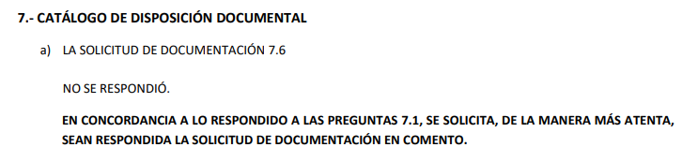
De lo anterior, se advierte que la Inconformidad versa en que no le fue proporcionada la información requerida en el numeral 7.6, así que, cabe recordar que dicha información consistió en requerir la entrega de: “EL CATÁLOGO DE DISPOSICIÓN DOCUMENTAL”, de tal manera que, el ente recurrido a través de su respectivo Informe Justificado señalo lo siguiente:
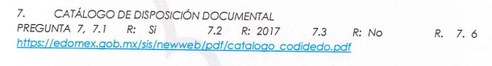
De tal manera que, se puede observar que el ente recurrido confirmo su respuesta primigenia, con la salvedad de que anexó un numeral a dicho Informe Justificado, siendo el 7.6, así que, este Órgano Garante en aras de vigilar el cumplimiento a un correcto acceso a la información, ingreso al Link que proporcionó EL SUJETO OBLIGADO del cual se advierte lo siguiente:
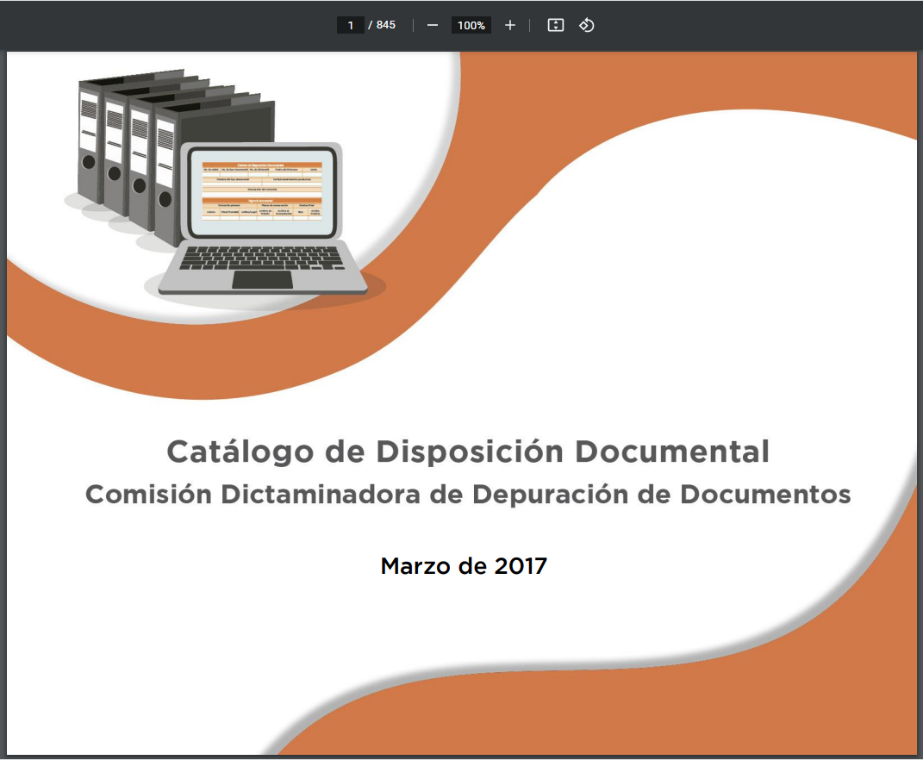
Así que, si bien la petición versa en requerir el catálogo de disposición documental con el que cuenta EL SUJETO OBLIGADO, este último, mediante Informe Justificado remite el Catalogo de Disposición Documental, de la Comisión Dictaminadora de Depuración de Documentos, de tal manera que de conformidad con el artículo 12 de la Ley de Transparencia y Acceso a la Información Pública del Estado de México y Municipios, que a la letra señala:
Artículo 12. Quienes generen, recopilen, administren, manejen, procesen, archiven o conserven información pública serán responsables de la misma en los términos de las disposiciones jurídicas aplicables.
Los sujetos obligados sólo proporcionarán la información pública que se les requiera y que obre en sus archivos y en el estado en que ésta se encuentre. La obligación de proporcionar información no comprende el procesamiento de la misma, ni el presentarla conforme al interés de la solicitante; no estarán obligados a generarla, resumirla, efectuar cálculos o practicar investigaciones.
Así que, al ser remitido el documento que generó la inconformidad por parte de la RECURRENTE, este Órgano Garante da por colmado este punto de la solicitud, de acuerdo a lo antes mencionado.
- Punto petitorio referido por el particular con el numeral 8 :
En este punto, fue requerido por la particular lo siguiente:
“8. INVENTARIOS DE ARCHIVO DE TRÁMITE, CONCENTRACIÓN E HISTÓRICO
8.1. ¿CUENTAN CON INVENTARIOS DOCUMENTALES COMO LO ESTABLECEN LOS ARTÍCULOS 13 FRACCIÓN III, 40 FRACCIÓN III DE LA LEY GENERAL DE ARCHIVOS Y LOS ARTÍCULOS SEXTO FRACCIÓN V, DÉCIMO TERCERO FRACCIÓN III, VIGÉSIMO SEGUNDO FRACCIÓN III SEGUNDO PÁRRAFO DE LOS LINEAMIENTOS PARA LA ORGANIZACIÓN Y CONSERVACIÓN DE ARCHIVOS?
8.2. ¿LAS UNIDADES ADMINISTRATIVAS CUENTAN CON INVENTARIO DE ARCHIVO DE TRÁMITE?
8.3. ¿DESDE QUE AÑO UTILIZAN INVENTARIOS DE ARCHIVO DE TRÁMITE?
8.4. ¿ESTOS INVENTARIOS SON REQUERIDOS POR EL ÁREA COORDINADORA DE ARCHIVOS O EL ARCHIVO MUNICIPAL EN SU CASO?
8.5. ¿CON QUE FRECUENCIA SON REQUERIDOS LOS INVENTARIOS DE ARCHIVO DE TRÁMITE POR EL ÁREA COORDINADORA DE ARCHIVOS O EL ARCHIVO MUNICIPAL EN SU CASO?
8.6. ¿EL ARCHIVO DE CONCENTRACIÓN CUENTA CON INVENTARIO DE SU ACERVO DOCUMENTAL?
8.7. ¿DESDE QUE AÑO UTILIZAN INVENTARIO DEL ACERVO DOCUMENTAL DEL ARCHIVO DE CONCENTRACIÓN?
8.8. ¿EL ARCHIVO DE CONCENTRACIÓN CUENTA CON INVENTARIO TOPOGRÁFICO?
8.9. ¿DESDE QUE AÑO UTILIZAN INVENTARIO DE ARCHIVO TOPOGRÁFICO?
8.10. ¿EL ARCHIVO HISTÓRICO CUENTA CON INVENTARIO DE SU ACERVO DOCUMENTAL?
8.11. ¿DESDE QUE AÑO UTILIZAN INVENTARIO DE ACERVO DOCUMENTAL DEL ARCHIVO HISTÓRICO?
8.12. ¿CUENTAN CON INVENTARIOS DE TRASFERENCIA PRIMARIA?
8.13. ¿QUIEN ELABORA LOS INVENTARIOS DE TRANSFERENCIA PRIMARIA?
8.14. ¿CUENTAN CON INVENTARIOS DE TRANSFERENCIA SECUNDARIA?
8.15. ¿QUIEN ELABORA LOS INVENTARIOS DE TRANSFERENCIA SECUNDARIA?
8.16. ¿CUENTAN CON INVENTARIOS DE BAJA DOCUMENTAL?
8.17. ¿QUIEN ELABORA LOS INVENTARIOS DE BAJA DOCUMENTAL?
SOLICITO, DE LA MANERA MÁS ATENTA, LA SIGUIENTE DOCUMENTACIÓN EN FORMATO PDF:
8.18. FORMATO INSTITUCIONAL DEL INVENTARIO DE ARCHIVO DE TRÁMITE.
8.19. FORMATO INSTITUCIONAL DEL INVENTARIO DE ARCHIVO DE CONCENTRACIÓN.
8.20. FORMATO INSTITUCIONAL DEL INVENTARIO DE ARCHIVO HISTÓRICO.
8.21. FORMATO INSTITUCIONAL DEL INVENTARIO DE TRANSFERENCIA PRIMARIA.
8.22. FORMATO INSTITUCIONAL DEL INVENTARIO DE TRANSFERENCIA SECUNDARIA.
8.23. FORMATO INSTITUCIONAL DEL INVENTARIO DE BAJA DOCUMENTAL.”
(Sic).
Por consiguiente, EL SUJETO OBLIGADO remitió en su respuesta primigenia lo siguiente:
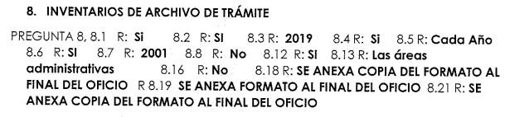
Sin embargo, del análisis a las constancias que obran en el expediente electrónico del SAIMEX, se advierte que la particular se inconformo únicamente de lo que a continuación se expone:
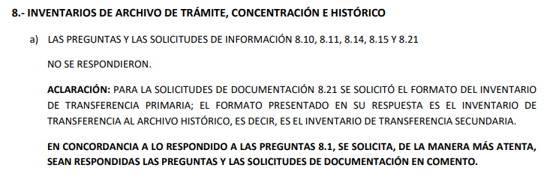
De lo anterior, este Instituto reafirma los actos consentidos que fueron previamente analizados, pues de lo que se vislumbra, refirió su inconformidad únicamente de los puntos 8.10, 8.11, 8.14, 8.15 y 8.21, de tal manera que, de los planteamientos vertidos en la solicitud inicial, se insiste, únicamente manifestó agravio respecto a los puntos antes referidos.
Una vez claro lo anterior, el ente recurrido, mediante Informe Justificado remitió para estos puntos de la inconformidad lo siguiente:
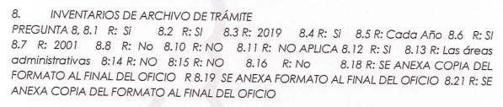
Así que, al tenor de lo hasta aquí expuesto cabe hacer mención que, de acuerdo a lo referido por EL SUJETO OBLIGADO, otorgando una explícita atención a las preguntas realizadas por el peticionario, no encontramos ante un hecho negativo, destacando entonces que el Pleno de este Organismo Garante, ha sostenido que ante la presencia de un hecho negativo, resultaría innecesaria una declaratoria de inexistencia en términos de los artículos 19, 169 y 170 de la Ley de Transparencia y Acceso a la Información Pública del Estado de México y Municipios, y ante una hecho negativo resulta aplicable la siguiente tesis:

HECHOS NEGATIVOS, NO SON SUSCEPTIBLES DE DEMOSTRACIÓN.
Tratándose de un hecho negativo, el Juez no tiene por que invocar prueba alguna de la que se desprenda, ya que es bien sabido que esta clase de hechos no son susceptibles de demostración.
Amparo en revisión 2022/61. José García Florín (Menor). 9 de octubre de 1961. Cinco votos. Ponente: José Rivera Pérez Campos.”

Además, y de conformidad con lo establecido en el artículo 12 de la Ley de Transparencia y Acceso a la Información Pública del Estado de México y Municipios, EL SUJETO OBLIGADO sólo proporcionará la información que obra en sus archivos, lo que a contrario sensu significa que no se está obligado a proporcionar lo que no obre en sus archivos.

Por ende, de acuerdo al presente análisis, lo referido por el ente recurrido respecto a los numerales 8.10, 8.11, 8.14 y 8.15 se confirman, sin embargo cabe hacer mención que, de acuerdo al Informe Justificado, es el propio SUJETO OBLIGADO quien refiere que del punto petitorio señalado con el numeral 8.21, para su debida atención anexa el formato requerido por la particular al final del documento en desagrego, sin embargo este Órgano Garante advierte que no fue remitido tal documento, motivo por el cual se ordena la remisión del mismo, esto en virtud de que al referir que lo anexaba, se presume que cuenta con él, o en su caso lo genera, es así que en aras de privilegiar el correcto acceso a la información que reclama hoy la particular, se ordena la entrega del Formato Institucional del Inventario de Transferencia Primaria tal y como fue requerido en la solicitud primigenia, identificado con el numeral 8.21.
- Punto petitorio referido por el particular con el numeral 10 :
Ahora bien, en este punto, fue requerido por la particular lo siguiente:
10. INDICE DE EXPEDIENTES CLASIFICADOS COMO RESERVADOS
10.1. ¿CUENTAN CON ÍNDICE DE EXPEDIENTES CLASIFICADOS COMO RESERVADOS COMO LO ESTABLECE EL ARTÍCULO 14 DE LA LEY GENERAL DE ARCHIVOS ASÍ COMO EL ARTÍCULO DÉCIMO CUARTO DE LOS LINEAMIENTOS PARA LA ORGANIZACIÓN Y CONSERVACIÓN DE ARCHIVOS?
EN CASO AFIRMATIVO:
10.2. ¿DESDE QUE AÑO CUENTAN CON ÍNDICE DE EXPEDIENTES CLASIFICADOS COMO RESERVADOS?
10.3. ¿TIENEN PUBLICADO EL ÍNDICE DE EXPEDIENTES CLASIFICADOS COMO RESERVADOS COMO LO ESTABLECE EL ARTÍCULO 102 DE LA LEY GENERAL DE TRANSPARENCIA Y ACCESO A LA INFORMACIÓN PÚBLICA?
10.4. ¿EN DONDE TIENEN PUBLICADO EL ÍNDICE DE EXPEDIENTES CLASIFICADOS COMO RESERVADOS?
Así, en respuesta primigenia fue manifestado por EL SUJETO OBLIGADO lo siguiente:
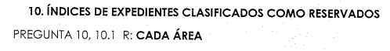
De tal manera que, dichas manifestaciones vertidas por el ente recurrido, generaron inconformidad por parte de la solicitante, el cual a su vez, mediante sus razones o motivos de inconformidad señalo lo siguiente:
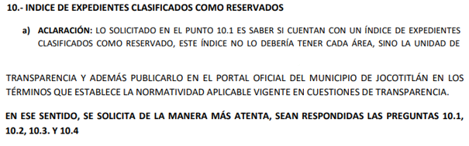
De dichas manifestaciones, EL SUJETO OBLIGADO en su respectivo Informe Justificado, señalo:
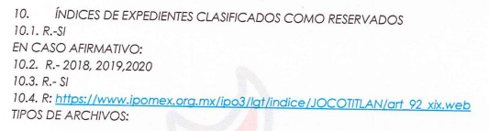
Haciendo hincapié que de acuerdo al análisis vertido en el presente punto petitorio, LA RECURRENTE es preciso al señalar, la información que requiere, sea atendida, de tal manera que de acuerdo al Informe Justificado, lo que respecta a los puntos 10.1, 10.2, 10.3, y 10.4 fueron colmados, esto de conformidad a lo que fue planteado por EL SUJETO OBLIGADO ya que existió pronunciamiento exacto a los puntos en referencia.
Cabe hacer mención, que este Órgano Garante advierte del punto 10.4, que fue remitido un link, el cual fue en aras de dar cumplimiento a los puntos que le anteceden (10.1, 10.2 y 10.3) de tal manera que, al acceder a dicha liga electrónica se advierte que efectivamente tal y como lo refiere el ente recurrido, para los años 2018, 2019 y 2020 cuenta con un índice de expedientes clasificados como reservados, mismo que consta en los siguientes términos:
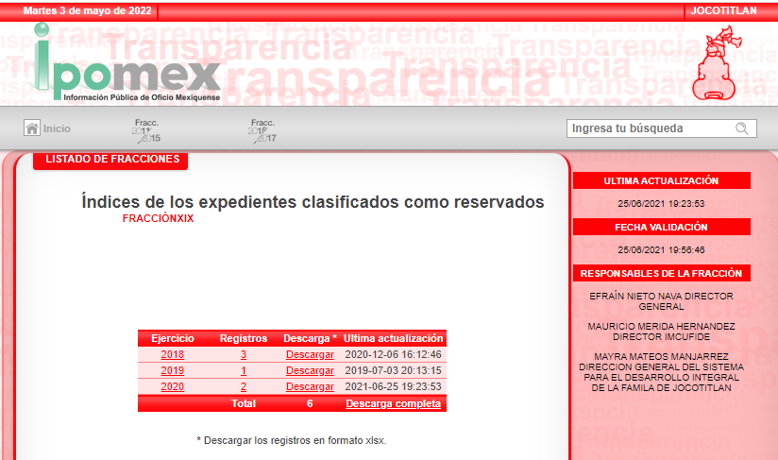
De las imágenes insertas se puede advertir que, la fecha de actualización por lo que hace al rubro Índice de los expedientes clasificados como reservados se realizó el veinticinco de junio de dos mil veintiuno, por ello es que si se encuentra debidamente cumplimentadas las obligaciones de transparencia contempladas en el artículo 92 de la Ley de Transparencia y Acceso a la Información Pública del Estado de México y Municipios; sin embargo, respecto a la petición de la RECURRENTE, recordemos que esta fue en fecha dos de febrero de dos mil veintidós, pues resulta evidente que en la fecha de petición de la solicitud de información que se analiza, se vislumbra que aún no se encuentra actualizado dicho rubro, concerniente a los expedientes clasificados como reservados en el año 2021.
Atendiendo a lo anterior, es que la Normatividad en materia de transparencia le constriñe ya sea a generar, documentar o bien a mantener actualizado, el portal electrónico de Información Pública de Oficio Mexiquense, para próximas referencias IPOMEX; pues la propia legislación de la materia, le constriñe al ente recurrido a mantener publicada la información en IPOMEX de manera actualizada; pues de acuerdo a lo solicitado por la particular, se trata de información pública que esta constreñido a generar, poseer y/o administrar en el ejercicio de sus funciones y atribuciones.
Derivado de ello, ante el pronunciamiento por parte del SUJETO OBLIGADO este Órgano Garante determina señalar que los actos que realicen los servidores públicos, se realizan apegados a la atribuciones conferidas en los manuales y reglamentos que al efecto se expidan, por lo tanto, este Órgano Garante no cuenta con las facultades para dudar de la veracidad de la información que manifiesta el Sujeto Obligado, sirve de analogía a lo antes expuesto el criterio 31/10 emitido por el entonces Instituto Federal de Acceso a la Información y Protección de Datos ahora Instituto Nacional de Transparencia, Acceso a la Información y Protección de Datos Personales que establece:
El Instituto Federal de Acceso a la Información y Protección de Datos no cuenta con facultades para pronunciarse respecto de la veracidad de los documentos proporcionados por los sujetos obligados. El Instituto Federal de Acceso a la Información y Protección de Datos es un órgano de la Administración Pública Federal con autonomía operativa, presupuestaria y de decisión, encargado de promover y difundir el ejercicio del derecho de acceso a la información; resolver sobre la negativa de las solicitudes de acceso a la información; y proteger los datos personales en poder de las dependencias y entidades. Sin embargo, no está facultado para pronunciarse sobre la veracidad de la información proporcionada por las autoridades en respuesta a las solicitudes de información que les presentan los particulares, en virtud de que en los artículos 49 y 50 de la Ley Federal de Transparencia y Acceso a la Información Pública Gubernamental no se prevé una causal que permita al Instituto Federal de Acceso a la Información y Protección de Datos conocer, vía recurso revisión, al respecto.

Lo anterior guarda relación toda vez que, es de advertirse que, tal y como se hace referencia en párrafos anteriores, no se duda de la veracidad de la información proporcionada respecto a los años 2018, 2019 y 2020, máxime que se encuentra publicada en un portal de acceso al público en general, como lo es el IPOMEX, sin embargo, de conformidad con la información remitida mediante la liga electrónica entregada en Informe Justificado, se observa que efectivamente tal y como lo refiere EL SUJETO OBLIGADO la información solicitada se encuentra publicada en el, empero también es de observarse que contiene únicamente información relativa a los años 2018, 2019 y 2020, sin contener información concerniente al año 2021, de tal forma que al no existir un pronunciamiento por parte del SUJETO OBLIGADO al respecto sobre ese año, es, que este Órgano Garante determina que si bien, el Titular de la Unidad de Transparencia del ente recurrido, es el servidor público habilitado, que conoce de los expedientes clasificados como reservados, es por ello que, se ordena se haga entrega previa búsqueda exhaustiva y razonable del Índice de Expedientes clasificados como reservados, y en caso de no contar con la información deberá de emitir el Acuerdo de Inexistencia de la Información que al tenor del presente punto se ordena, atendiendo las siguientes consideraciones de hecho y de derecho.
En virtud de lo anterior, es de advertirse que en caso de que EL SUJETO OBLIGADO no cuente con el Índice de Expedientes clasificados como reservados para el año 2021, se deberá de entregar la declaratoria de inexistencia, conforme a lo dispuesto en los artículos 49, fracciones II y XIII, 169 y 170 de la Ley de Transparencia y Acceso a la Información Pública del Estado de México y Municipios, que establecen la forma en que los Sujetos Obligados deben dar curso a las Declaratorias de Inexistencia.
De igual forma, en observancia a lo anterior tiene aplicación lo establecido en los Lineamientos para la Recepción, Trámite y Resolución de las solicitudes de Acceso a la Información Pública, Acceso, Modificación, Sustitución, Rectificación o Supresión Parcial o Total de Datos Personales, así como de los Recursos de Revisión que deberán observar los Sujetos Obligados por la Ley de Transparencia y Acceso a la Información Pública del Estado de México y Municipios, en sus numerales CUARENTA Y CUATRO y CUARENTA Y CINCO.
Por ello, como se prevé en los criterios anteriores, es necesario que los SUJETOS OBLIGADOS, realicen previo a una declaratoria de inexistencia, una búsqueda exhaustiva y razonable, con la cual se busca garantizar y hacer fehaciente el hecho de que la información ahora requerida por la solicitante fue buscada minuciosamente dentro del ámbito de sus competencias y, de ser el caso de no localizarse, se emitirá el Acuerdo del Comité en el que se establecerá de manera fundada y motivada la declaratoria de inexistencia.

Resulta aplicable el criterio reiterado número 08/19, emitidos por Acuerdo del Pleno del Instituto de Transparencia y Acceso a la Información Pública del Estado de México y Municipios, que a la letra dice:

“INEXISTENCIA DE LA INFORMACIÓN. SUPUESTOS PARA EMITIR LA RESOLUCIÓN DE LA. De conformidad con los artículos 19, párrafo tercero y 170 de la Ley de Transparencia y Acceso a la Información Pública del Estado de México y Municipios, el Comité de Transparencia deberá emitir un acuerdo de inexistencia de información debidamente fundado y motivado, para justificar por qué no obra en los archivos del Sujeto Obligado la información que deriva de las facultades, competencias y atribuciones que los ordenamientos jurídicos aplicables le otorgan, la cual debió generar, poseer y administrar. Por tanto, en términos de los numerales previamente citados, el referido acuerdo de inexistencia procede en los siguientes momentos: a) cuando no se generó, poseyó o administró el documento teniendo la obligación conforme a la presunción legal que deriva de las facultades, competencias y atribuciones que los ordenamientos jurídicos aplicables le otorgan; b) que habiendo sido generada, poseída o administrada, por algún motivo ya no se cuenta con la información solicitada; o bien, c) cuando el Sujeto Obligado fue omiso en ejercer una facultad, competencia o atribución inexcusable. Supuestos que, de actualizarse, deberán acreditarse con las exigencias legales contempladas en los numerales 49, fracción II, 169 y 170 de la Ley de Transparencia de la entidad, a través de una resolución del Comité de Transparencia del Sujeto Obligado que confirme la inexistencia de la información, acto jurídico que genera certeza jurídica al particular de que se realizó un criterio de búsqueda exhaustivo y razonable con la debida justificación de la falta de información y en su caso, las consecuencias de ello.”

Adicionalmente, es aplicable por analogía el Criterio 17/17 del Instituto Nacional de Transparencia, Acceso a la Información y Protección de Datos Personales, que a la letra dice:

“Inexistencia. La inexistencia es una cuestión de hecho que se atribuye a la información solicitada e implica que ésta no se encuentra en los archivos del sujeto obligado, no obstante que cuenta con facultades para poseerla.”

- Punto petitorio referido por el particular con el numeral 17 :
Para este punto, fue requerido por la particular lo siguiente:
“17. ARCHIVACIÓN
17.1. ¿ARCHIVAN SUS DOCUMENTOS POR ASUNTO COMO LO ESTABLECE EL ARTÍCULO 20 SEGUNDO PÁRRAFO DE LA LEY GENERAL DE ARCHIVOS Y EL ARTÍCULO OCTAVO DE LOS LINEAMIENTOS PARA LA ORGANIZACIÓN Y CONSERVACIÓN DE ARCHIVOS?
EN CASO AFIRMATIVO:
17.2. ¿DESDE QUE AÑO ARCHIVAN SUS DOCUMENTOS POR ASUNTO?
17.3. ¿DE DONDE PROCEDE EL ASUNTO DE CADA DOCUMENTO, ES DECIR, DE CUAL FUE EL CRITERIO PARA DETERMINAR LOS ASUNTOS DE CADA DOCUMENTO?
17.4. ¿LOS EXPEDIENTES TIENEN IDENTIFICADORES TALES COMO CARÁTULAS Y PESTAÑAS O CEJAS O MARBETES COMO LO ESTABLECE EL ARTÍCULO 11 FRACCIÓN VI DE LA LEY GENERAL DE ARCHIVOS Y

LOS ARTÍCULOS SEXTO FRACCIÓN VI Y DÉCIMO QUINTO DE LOS LINEAMIENTOS PARA LA ORGANIZACIÓN Y CONSERVACIÓN DE LOS ARCHIVOS?
EN CASO AFIRMATIVO:
17.5. ¿DESDE QUE AÑO CUENTAN CON IDENTIFICADORES EN SUS EXPEDIENTES?
17.6. ¿QUIEN APRUEBA EL FORMATO DE SUS CARÁTULAS Y PESTAÑAS O CEJAS O MARBETES?
SOLICITO, DE LA MANERA MÁS ATENTA, LA SIGUIENTE DOCUMENTACIÓN EN FORMATO PDF:
17.7. LOS FORMATOS INSTITUCIONALES DE CARÁTULA DE EXPEDIENTES Y PESTAÑAS O CEJAS O MARBETES DE SUS EXPEDIENTES” (Sic).

De tal manera que, en respuesta primigenia fue manifestado por EL SUJETO OBLIGADO lo siguiente:
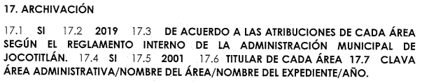
De conformidad con las manifestaciones vertidas por el ente recurrido, estas generaron inconformidad por parte de la solicitante, el cual a su vez, mediante sus razones o motivos de inconformidad señalo lo siguiente:
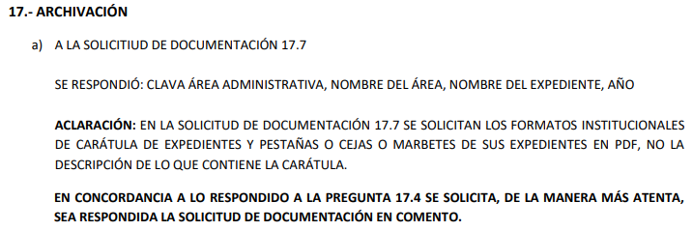
Por ende, ante tales manifestaciones, EL SUJETO OBLIGADO mediante Informe Justificado remitió lo siguiente:
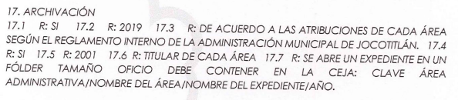

Ante todo lo antes expuesto, este Órgano Garante advierte que de acuerdo a las peticiones que engloban al punto en análisis del presente asunto, es obvio que de conformidad con lo manifestado a través del Recurso de Revisión sobre el punto 17 en específico al sub-punto 17.4, la inconformidad versa en que no le fueron remitidos los “Formatos Institucionales de Caratula de Expedientes y Pestañas o Cejas o Marbetes de sus expedientes…” (Sic). Sin embargo el en te recurrido, en atención al punto 17.7 refirió con exactitud lo que en su caso se procede a realizar para la identificación de los archivos físicos, toda vez que en este acto hace del conocimiento al particular el procedimiento a seguir para la elaboración de un expediente, lo anterior guarda relación con lo que señala lo Lineamientos para la Organización y Conservación de Archivos, los cuales señalan lo siguiente:
CAPÍTULO II
DE LOS CRITERIOS PARA LA SISTEMATIZACIÓN
SECCIÓN PRIMERA
De las obligaciones de los Sujetos obligados
Quinto. Todos los documentos de archivo en posesión de los Sujetos obligados con independencia del soporte en el que se encuentren, deberán ser tratados conforme a los procesos de gestión documental establecidos en los presentes Lineamientos.
Sexto. Para la sistematización de los archivos los Sujetos obligados deberán:
I. Implementar métodos y medidas para administrar, organizar, y conservar de manera homogénea los documentos de archivo que reciban, produzcan, obtengan, adquieran, transformen o posean, derivado de sus facultades, competencias o funciones, a través de los responsables de los archivos de trámite, de concentración y, en su caso, histórico;
II. Establecer en una política interna el Sistema Institucional de Archivos con sus componentes normativos y operativos, para la debida administración de sus archivos y gestión documental;
…
VI. Dotar a los documentos de archivo de los elementos de identificación necesarios para conocer su origen;
…
X. Capacitar en materia de administración de archivos y gestión documental, acceso a la información y protección de datos personales a los responsables del Área coordinadora de archivos, Archivos de trámite, concentración y, en su caso, histórico, así como al personal que integre las unidades de correspondencia;
XI. Racionalizar la producción, uso, distribución y control de los documentos de archivo, y
XII. Resguardar los documentos contenidos en sus archivos

SECCIÓN TERCERA
De la Gestión documental
Décimo segundo. Los Sujetos obligados deberán constituir una estructura organizacional operativa que permita desarrollar los siguientes procesos de gestión documental de acuerdo con el ciclo vital del documento.
I. Producción:
a) Creación y/o recepción;
b) Distribución, y
c) Trámite.
II. Organización:
a) Identificación de documentos de archivo;
b) Clasificación archivística por funciones;
c) Ordenación, y
d) Descripción.
III. Acceso y consulta:
a) Criterios de clasificación de la información.
IV. Valoración documental;
V. Disposición documental, y
VI. Conservación.

Sin embargo también es de señalar, que los propios Lineamientos si contemplan la realización de una “Caratula” para los archivos pero siempre que tengan el carácter de “Clasificados” de tal manera que de acuerdo a como lo solicitó la particular, se estaría únicamente en el entendido de que dicha caratula en caso de que haya sido generada por el ente recurrido podrá obrar en sus archivos cuando hayan sido “Clasificados” esto de conformidad con lo que a continuación se extrae de los Lineamientos en comento:
CAPÍTULO III
DE LOS DOCUMENTOS CLASIFICADOS
SECCIÓN PRIMERA
De los criterios de custodia y conservación
Décimo quinto. Los expedientes deben incluir una portada o guarda exterior, en la que se deben registrar los datos de identificación del mismo, considerando el Cuadro general de clasificación archivística.
La identificación del expediente debe contener como mínimo los siguientes elementos:
- Área o unidad administrativa;
II. Fondo;
III. Sección;
IV. Serie;
V. Número de expediente o clasificador: el número consecutivo que dentro de la serie documental identifica a cada uno de sus expedientes;
VI. Fecha de apertura y, en su caso, de cierre del expediente;
VII. Asunto (resumen o descripción del expediente);
VIII. Valores documentales;
IX. Vigencia documental;
X. Número de fojas útiles al cierre del expediente: es el número total de hojas contenidas en los documentos del expediente, y
XI. Leyenda de clasificación, de acuerdo con lo dispuesto en los Lineamientos Generales en Materia de Clasificación y Desclasificación de la Información, así como para la elaboración de Versiones Públicas, con la finalidad de garantizar la custodia y conservación de los documentos.

En la ceja de la portada o guarda exterior del expediente deberá señalarse la nomenclatura asignada a las fracciones III, IV y V.

Décimo sexto. Los documentos o expedientes que hayan sido objeto de solicitud de acceso a la información, con independencia de su clasificación, se deberán conservar por dos años más, a la conclusión de su vigencia documental.
Décimo séptimo. El plazo de conservación de los documentos o expedientes que contengan información que haya sido clasificada como reservada, en términos de la Ley y demás normatividad aplicable, deberá atender a un periodo igual a lo señalado en el Catálogo de disposición documental o al plazo de reserva señalado en el índice de expedientes clasificados como reservados, aplicando el que resulte mayor.
Cuando se desclasifique un expediente, en términos de las disposiciones aplicables, su plazo de conservación se ampliará por un tiempo igual al señalado en el Catálogo de disposición documental o al plazo de reserva, aplicando el que resulte mayor.
Décimo octavo. Aquella información que ha sido sujeta de clasificación deberá permanecer en el expediente que le corresponde, respetando la Procedencia.
Décimo noveno. Los Sujetos obligados deberán asegurar la integridad y debida conservación de los expedientes que contengan documentación clasificada.
Vigésimo. En los archivos de trámite se conservará la documentación que se encuentre activa, atendiendo la vigencia documental establecida en el Catálogo de disposición documental, así como aquélla que ha sido clasificada como reservada, de acuerdo con la Ley y las demás disposiciones aplicables, mientras conserve tal carácter.
Vigésimo primero. Al promover una baja documental o transferencia secundaria, el sujeto obligado deberá asegurar que los plazos de conservación hayan prescrito y que la documentación no se encuentre clasificada como reservada o confidencial.
Vigésimo segundo. Los Sujetos obligados establecerán el procedimiento de consulta, préstamo y seguimiento interno de los expedientes con información clasificada, el cual deberá observar al menos lo siguiente:
I. El titular del área o unidad administrativa designará a la persona autorizada para solicitar la consulta y préstamo de expedientes con información clasificada;
II. Los responsables de los archivos de trámite y concentración llevarán un registro de firmas actualizado de los servidores públicos autorizados para solicitar expedientes con información clasificada en consulta o préstamo, y
III. Los responsables de los archivos de trámite elaborarán inventarios documentales que permitan llevar el control de los expedientes en trámite que se encuentren bajo custodia del productor de la información.
De conformidad con la normativa citada anteriormente, es que este Órgano Garante advierte que, tal y como lo solicita la particular, se estaría encaminando al SUJETO OBLIGADO a la realización de un documento a modo, en síntesis, el derecho de acceso a la información pública se satisface en aquellos casos en que se entregue el soporte documental en que conste la información pública, toda vez que los Sujetos Obligados no tienen el deber de generar, poseer o administrar la información pública con el grado de detalle que se señala en la solicitud de información pública; esto es, que no tienen el deber de generar un documento ad hoc, para satisfacer el derecho de acceso a la información pública.
Sin embargo, tal y como fue debidamente soportado con lo referido en los Lineamientos para la Organización y Conservación de Archivos, en caso de que EL SUJETO OBLIGADO haya realizado la clasificación de algún archivo y que contemple las características tales y como las requiere la particular, deberá realizar la entrega del formato que en su caso generó para la debida identificación de esos archivos, en caso contrario bastará con que así lo haga del conocimiento de la particular para que en ese sentido, sea tomada como referencia la respuesta que otorgo a través del Informe Justificado para que sea colmado este punto en específico.
Toda vez que cabe precisar, la manifestación que otorgue EL SUJETO OBLIGADO en su caso para el cumplimiento del presente punto en análisis, se deberá dar por cierto, ya que como fue referido con anterioridad, este Instituto carece de facultades para dudar de la veracidad de lo que proporcionen los Sujetos Obligados, siempre y cuando no exista fuente obligacional para la generación de la información tal y como fuera solicitada por los particulares.
- Punto petitorio referido por el particular con el numeral 29 :
Para este punto, fue requerido por la particular lo siguiente:
“29. REGISTRO ESTATAL DE ARCHIVOS
29.1. ¿LLEVARON A CABO EL REGISTRO ESTATAL DE ARCHIVOS EN LOS AÑOS 2019, 2020 Y 2021?
EN CASO AFIRMATIVO:
29.2. ¿CUANTOS ARCHIVOS DE TRÁMITE HICIERON SU REGISTRO ESTATAL EN LOS AÑOS 2019, 2020 Y
2021?” (Sic).

De tal manera que, en respuesta primigenia fue manifestado por EL SUJETO OBLIGADO lo siguiente:

De conformidad con las manifestaciones vertidas por el ente recurrido, estas generaron inconformidad por parte de la solicitante, el cual a su vez, mediante sus razones o motivos de inconformidad señalo lo siguiente:
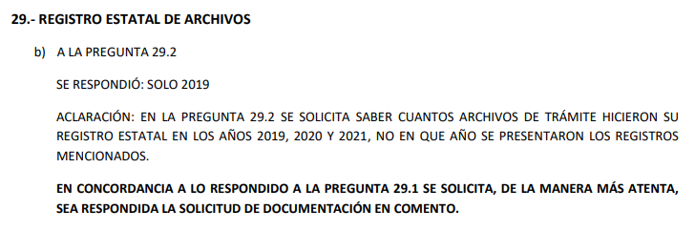
Por ende, ante tales manifestaciones, EL SUJETO OBLIGADO mediante Informe Justificado remitió lo siguiente:

De tal manera que, al realizar un análisis armónico por parte de este Órgano Garante, sobre las actuaciones de las partes y que obran en el expediente electrónico del SAIMEX, para el punto en particular que nos ocupa, es de advertir que de acuerdo a las preguntas realizadas en primera instancia por la particular, se advierte que la primera concerniente a: “… 29.1. ¿LLEVARON A CABO EL REGISTRO ESTATAL DE ARCHIVOS EN LOS AÑOS 2019, 2020 Y 2021? …” (Sic); la particular fue preciso en su respuesta primigenia, respondiendo en sentido “afirmativo”, de ahí que deriva el segundo cuestionamiento consistente en: “29.2. ¿CUANTOS ARCHIVOS DE TRÁMITE HICIERON SU REGISTRO ESTATAL EN LOS AÑOS 2019, 2020 Y 2021?” (Sic); refiriendo para entonces EL SUJETO OBLIGADO una manifestación que versa en los siguientes términos: “SOLO 2019” (Sic); ante tal afirmación, LA RECURRENTE refuta dicha contestación volviendo a receñir que: “EN LA PREGUNTA 29.2 SE SOLICITA SABER CUANTOS ARCHIVOS DE TRÁMITE HICIERON SU REGISTRO ESTATAL EN LOS AÑOS 2019, 2020 Y 2021, NO EN QUE AÑO SE PRESENTARON LOS REGISTROS MENCIONADOS.” (Sic); a lo que por consiguiente el ente recurrido mediante su Informe Justificado hace mención respecto al punto 29.2 en discordia, de lo siguiente: “…29.2 R: 10 ARCHIVOS SOLO EN EL AÑO 2019” (Sic).

Todo lo antes expuesto, guarda relación en virtud que de acuerdo a lo relatado por las partes, es obvio que en todo momento hubo un pronunciamiento por parte del SUJETO OBLIGADO aún y cuando no existe obligatoriedad para la generación de documentos a modo, sin embargo se insiste, el ente recurrido en todo momento procuró el correcto acceso a la información que el Derecho le socorre al particular y que de alguna manera en este punto en concreto, este Órgano Garante da por colmado, ya que si bien es cierto la particular en todo momento refiere en su solicitud para este punto en particular requerir información sobre los años 2019, 2020 y 2021, también es cierto que EL SUJETO OBLIGADO refirió que únicamente se llevaron a cabo los registros de 10 expedientes en el año 2019, haciendo énfasis en que de la información proporcionada, este Órgano Garante carece de facultades para evidenciar o en su caso dudar de la aseveración que realizó el ente recurrido para este punto en particular, por tales motivos se CONFIRMA este punto en específico por tenerse colmado el requerimiento vertido por la particular.
Así, en conclusión a todo lo antes referido, se enfatiza en que de conformidad con el artículo 12 de la Ley de Transparencia y Acceso a la Información Pública del Estado de México y Municipios, establece que los Sujetos Obligados sólo proporcionarán la información que generen, recopilen, administren, manejen, procesen, archiven o conserven, que se les requiera y que obre en sus archivos y en el estado en el que se encuentre, sin que haya obligación de generarla, resumirla, efectuar cálculos o practicar investigaciones; tal y como se señala a continuación:
“Artículo 12. Quienes generen, recopilen, administren, manejen, procesen, archiven o conserven información pública serán responsables de la misma en los términos de las disposiciones jurídicas aplicables.

Los sujetos obligados sólo proporcionarán la información pública que se les requiera y que obre en sus archivos y en el estado en que ésta se encuentre. La obligación de proporcionar información no comprende el procesamiento de la misma, ni el presentarla conforme al interés de la solicitante; no estarán obligados a generarla, resumirla, efectuar cálculos o practicar investigaciones.”

En síntesis, el derecho de acceso a la información pública se satisface en aquellos casos en que se entregue el soporte documental en que conste la información pública, toda vez que los Sujetos Obligados no tienen el deber de generar, poseer o administrar la información pública con el grado de detalle que se señala en la solicitud de información pública; esto es, que no tienen el deber de generar un documento ad hoc, para satisfacer el derecho de acceso a la información pública.

Como apoyo a lo anterior, es aplicable el Criterio 03-17, emitido por el Pleno del Instituto Nacional de Transparencia, Acceso a la Información y Protección de Datos Personales, que dice:

“No existe obligación de elaborar documentos ad hoc para atender las solicitudes de acceso a la información. Los artículos 129 de la Ley General de Transparencia y Acceso a la Información Pública y 130, párrafo cuarto, de la Ley Federal de Transparencia y Acceso a la Información Pública, señalan que los sujetos obligados deberán otorgar acceso a los documentos que se encuentren en sus archivos o que estén obligados a documentar, de acuerdo con sus facultades, competencias o funciones, conforme a las características físicas de la información o del lugar donde se encuentre. Por lo anterior, los sujetos obligados deben garantizar el derecho de acceso a la información de la particular, proporcionando la información con la que cuentan en el formato en que la misma obre en sus archivos; sin necesidad de elaborar documentos ad hoc para atender las solicitudes de información.

En esta misma tesitura, es de subrayar que el derecho de acceso a la información pública, consiste en que la información solicitada conste en un soporte documental en cualquiera de sus formas, a saber: expedientes, reportes, estudios, actas, resoluciones, oficios, correspondencia, acuerdos, directivas, directrices, circulares, contratos, convenios, instructivos, notas, memorandos, estadísticas o bien, cualquier otro registro que documente el ejercicio de las facultades, funciones y competencias de los sujetos obligados; los que podrán estar en cualquier medio, sea escrito, impreso, sonoro, visual, electrónico, informático u holográfico, de conformidad con el artículo 3, fracción XI de la Ley de la materia, el cual dispone lo siguiente:

“Artículo 3. Para los efectos de la presente Ley se entenderá por:
XI. Documento: Los expedientes, reportes, estudios, actas, resoluciones, oficios, correspondencia, acuerdos, directivas, directrices, circulares, contratos, convenios, instructivos, notas, memorandos, estadísticas o bien, cualquier otro registro que documente el ejercicio de las facultades, funciones y competencias de los sujetos obligados, sus servidores públicos e integrantes, sin importar su fuente o fecha de elaboración. Los documentos podrán estar en cualquier medio, sea escrito, impreso, sonoro, visual, electrónico, informático u holográfico;”

Siendo aplicable, el criterio de interpretación en el orden administrativo número 0002-11, emitido por Acuerdo del Pleno del Instituto de Transparencia y Acceso a la Información Pública del Estado de México y Municipios, publicado en el Periódico Oficial del Gobierno del Estado Libre y Soberano de México “Gaceta del Gobierno” el diecinueve de octubre de dos mil once, cuyo rubro y texto dispone:

“CRITERIO 0002-11
INFORMACIÓN PÚBLICA, CONCEPTO DE, EN MATERIA DE TRANSPARENCIA. INTERPRETACIÓN SISTEMÁTICA DE LOS ARTÍCULOS 2°, FRACCIÓN V, XV, Y XVI, 3°, 4°, 11 Y 41. De conformidad con los artículos antes referidos, el derecho de acceso a la información pública, se define en cuanto a su alcance y resultado material, el acceso a los archivos, registros y documentos públicos, administrados, generados o en posesión de los órganos u organismos públicos, en virtud del ejercicio de sus funciones de derecho público, sin importar su fuente, soporte o fecha de elaboración.
En consecuencia el acceso a la información se refiere a que se cumplan cualquiera de los siguientes tres supuestos:
1) Que se trate de información registrada en cualquier soporte documental, que en ejercicio de las atribuciones conferidas, sea generada por los Sujetos Obligados;
2) Que se trate de información registrada en cualquier soporte documental, que en ejercicio de las atribuciones conferidas, sea administrada por los Sujetos Obligados, y
3) Que se trate de información registrada en cualquier soporte documental, que en ejercicio de las atribuciones conferidas, se encuentre en posesión de los Sujetos Obligados.” (Sic) Titular de la Dirección Jurídica

De esta forma, es evidente que de la información que en su caso se ordena en el presente asunto, se estará apegada a las citas legales que anteceden sin rebasar la esfera legal que contiene la normativa ya referida.
Motivo por el cual, de la respuesta que otorgue EL SUJETO OBLIGADO en atención al presente, deberá hacer entrega del documento que refirió ser anexado mediante Informe Justificado en el punto 8.21 y que este mismo no fue hecho del conocimiento de la particular, pues como quedo analizado en el punto 8 del presente considerando, no fue remitido por la particular aún y cuando refirió que lo anexaba; así mismo deberá remitir el documento o expresión documental donde conste el Índice que para el año 2021 fue generado con motivo de los expedientes clasificados como reservados o en su caso realizar acuerdo de inexistencia que sustente que dicha información no fue generada, esto debido a que tal y como quedo analizado anteriormente en el punto 10, de la página electrónica remitida por el ente recurrido a través de su Informe Justificado, misma que direcciona al portal electrónico de IPOMEX, no se advierte pronunciamiento alguno respecto a ese año, razón por la cual cabe precisar que, tal y como quedo debidamente soportado, se dará vista a la Dirección General Jurídica y de Verificación de este Instituto para que en el ámbito de sus atribuciones considere lo conducente; finalmente lo que respecta al punto 17, se ordena sea remitido el documento o expresión documental donde se advierta el formato Institucional de Carátulas de los Expedientes, con la salvedad que en caso de no generarlo deberá hacerlo así del conocimiento al particular para tener por colmado estos puntos de la solicitud que dieron trámite al presente Recurso de Revisión, en consecuencia a los argumentos vertidos en el presente estudio resulta procedente determinar que los motivos de agravio hechos valer por LA RECURRENTE resultan parcialmente fundados, motivo por el cual, este Órgano Garante, determina MODIFICAR la respuesta del SUJETO OBLIGADO y ordenarle haga entrega de la información faltante.
A su vez, es importante comentar que, por cuanto hace a los requerimientos realizados por el particular relacionados con la información faltante y requiriéndola en formato PDF; al respecto, este Órgano Garante considera conveniente señalar que dicho formato no representa una modalidad de entrega sino más bien obedece al formato en el que pretende acceder al documento, esto es en razón de que el formato PDF (Portable Document Format – formato de documento portátil-) es un estándar abierto y oficial reconocido por la Organización Internacional para la Estandarización (ISO), los archivos PDF pueden contener vínculos y botones, campos de formulario, audio, vídeo y lógica empresarial, también se pueden firmar de manera electrónica; es decir, es un formato de almacenamiento para documentos digitales independiente de plataformas de software. Este formato es de tipo compuesto (imagen, vectorial, mapa de bits y texto).

No obstante, aun cuando EL SUJETO OBLIGADO pudiera hacer entrega de la información solicitada en dicho formato, lo cierto es que, de la normatividad que lo constriñe a generarla, poseerla y administrarla, no se advierte dato alguno que dé certeza jurídica acerca de que dicho formato sea de uso obligatorio; por ello, se determina ordenar la entrega de dicha información, en el formato en que éste la genere.
Por último, no omite señalar este Órgano Garante, la importancia de darle vista al Titular de la Dirección General Jurídica y de Verificación de este Instituto, de conformidad con lo establecido en la fracción XIV del artículo 23 en el Reglamento Interior del Instituto de Transparencia, Acceso a la Información Pública y Protección de Datos Personales del Estado de México y Municipios, con el fin que determine lo conducente, si EL SUJETO OBLIGADO no cumple con sus Obligaciones de Transparencia Comunes, en relación al artículo 92 fracción I de la Ley de Transparencia y Acceso a la Información Pública del Estado de México y Municipios, toda vez que no se encuentra actualizado por lo que hace al año 2021 el Índice de expedientes clasificados como reservados tal como se abordó en líneas que anteceden, sirva de soporte a lo aquí manifestado la siguiente imagen que comprueba la información faltante respecto al año 2021:

La información faltante consiste en los Expedientes Clasificados como Reservados respecto al año 2021:
SUJETO OBLIGADO:
Consultado en fecha:
Así, con fundamento en lo prescrito en los artículos 5 párrafos trigésimo, trigésimo primero y trigésimo segundo, fracciones IV y V de la Constitución Política del Estado Libre y Soberano de México; 2, fracción II, 29, 36, fracciones I y II, 176, 178, 179, 181, 185, fracción I, 186 y 188 de la Ley de Transparencia y Acceso a la Información Pública del Estado de México y Municipios, este Pleno:
RESUELVE

PRIMERO. Resultan parcialmente fundados los motivos de inconformidad hechos valer por LA RECURRENTE en el Recurso de Revisión 01142/INFOEM/IP/RR/2022, en términos del considerando QUINTO.

SEGUNDO. Se MODIFICA la respuesta emitida por EL SUJETO OBLIGADO y se ORDENA que en términos del Considerando QUINTO de esta resolución haga entrega, previa búsqueda exhaustiva y razonable, vía Sistema de Acceso a la Información Mexiquense (SAIMEX), de lo siguiente:

“a) El Formato del Inventario de Transferencia Primaria, mismo que fue referido como anexo en el punto 8.21 del Informe Justificado.

b) Índice de expedientes clasificados como reservados para el año 2021.

c) Formato Institucional de carátula de expedientes

Para el caso de que EL SUJETO OBLIGADO no cuente con la información que se ordena en el inciso b), deberá emitir el Acuerdo de Inexistencia, en términos de los artículos 169 y 170 de la Ley de Transparencia y Acceso a la Información Pública del Estado de México y Municipios.

Para el caso de no haber generado la información ordenada en el inciso c), bastará con que lo haga del conocimiento del RECURRENTE.”

TERCERO. NOTIFÍQUESE vía Sistema de Acceso a la Información Mexiquense (SAIMEX) la presente resolución al Titular de la Unidad de Transparencia del Sujeto Obligado, para que conforme al artículo 186 último párrafo y 189 párrafo segundo de la Ley de Transparencia y Acceso a la Información Pública del Estado de México y Municipios, dé cumplimiento a lo ordenado dentro del plazo de diez días hábiles, debiendo informar a este Instituto en un plazo de tres días hábiles siguientes sobre el cumplimiento dado a la presente resolución.

CUARTO. De conformidad con el artículo 198 de la Ley de Transparencia y Acceso a la Información Pública del Estado de México y Municipios, de considerarlo procedente, EL SUJETO OBLIGADO de manera fundada y motivada, podrá solicitar una ampliación de plazo para el cumplimiento de la presente resolución.

QUINTO. NOTIFÍQUESE vía Sistema de Acceso a la Información Mexiquense (SAIMEX) a LA RECURRENTE, la presente resolución, así como, que de conformidad con lo establecido en el artículo 196 de la Ley de Transparencia y Acceso a la Información Pública del Estado de México y Municipios, podrá impugnarla vía Juicio de Amparo en los términos de las leyes aplicables.

SEXTO. Gírese oficio al Titular de la Dirección Jurídica y de Verificación de este Instituto, de conformidad con el artículo 23, fracción XIV del Reglamento Interior del Instituto de Transparencia, Acceso a la Información Pública y Protección de Datos Personales del Estado de México y Municipios, con el fin que determine lo conducente en términos de considerando QUINTO de la presente resolución.

ASÍ LO RESUELVE, POR UNANIMIDAD DE VOTOS EL PLENO DEL INSTITUTO DE TRANSPARENCIA, ACCESO A LA INFORMACIÓN PÚBLICA Y PROTECCIÓN DE DATOS PERSONALES DEL ESTADO DE MÉXICO Y MUNICIPIOS, CONFORMADO POR LOS COMISIONADOS JOSÉ MARTÍNEZ VILCHIS; MARÍA DEL ROSARIO MEJÍA AYALA; SHARON CRISTINA MORALES MARTÍNEZ; LUIS GUSTAVO PARRA NORIEGA (EMITIENDO VOTO PARTICULAR) Y GUADALUPE RAMÍREZ PEÑA; EN LA DÉCIMA SÉPTIMA SESIÓN ORDINARIA CELEBRADA EL ONCE DE MAYO DE DOS MIL VEINTIDÓS, ANTE EL SECRETARIO TÉCNICO DEL PLENO, ALEXIS TAPIA RAMÍREZ.---------------------------------------------------------------------------------------------------
SCMM/BLA/DEMF/CCA

Artículo 92. Los sujetos obligados deberán poner a disposición del público de manera permanente y actualizada de forma sencilla, precisa y entendible, en los respectivos medios electrónicos, de acuerdo con sus facultades, atribuciones, funciones u objeto social, según corresponda, la información, por lo menos, de los temas, documentos y políticas que a continuación se señalan: …

